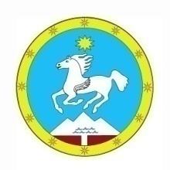
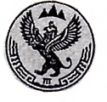
Российская Федерация Россия Федерациязы

Республика Алтай Алтай Республика

Администрация «Улаган аймак»

муниципального образования муниципал тозомолдин «Улаганский район» администрациязы
РАСПОРЯЖЕНИЕ JАКААН
от «17» марта 2016 г. с.Улаган № 290

Об утверждении списка

Во исполнение Приказа № 58 от 9 марта 2016 года Комитета по охране, использованию и воспроизводству объектов животного мира Республики Алтай «О регулировании численности волков в общедоступных охотничьих угодьях Республики Алтай».
Утвердить список охотников-волчатников занимающихся регулированием численности волков на территории МО «Улаганский район» (Приложение 1).
Контроль за исполнением настоящего распоряжения возложить на начальника отдела сельского хозяйства и природных ресурсов Манзырова Ю.М.

Глава Н.А. Санин

Темдекова Э.В.
22171
Приложение №1
к распоряжению
главы администрации
МО «Улаганский район»
«17» марта 2016 г. № 290

Список охотников-волчатников
на территории МО «Улаганский район»

с. Улаган
- Челчушев Александр Сергеевич
- Куюков Александр Гаврилович
с. Балыктуюль
- Тазрашев Аржан Алексеевич
- Содоноков Георгий Игеатьевич
- Адыкаев Юрий Михайлович
с. Саратан
- Акчин Александр Станиславович
- Темдеков Николай Матвеевич
с. Чибиля
- Олчонов Василий Трифонович
с. Кара-Кудюр
- Кыйматов Артур Абрамович
с. Паспарта
- Топчин Геннадий Моисеевич
с. Чибит
- Абрамов Марат Каныбекович
- Семендеев Станислав Сергеевич
с. Акташ
- Смотров Андрей Геннадьевич
- Кулешов Николай Иванович
- Половников Александр Владимирович

